Изменения от 08.08.2022 выделены синим шрифтом

Инструкция
по ведению изменений о стационарных отделениях медицинской организации в ГИС СО «Паспорт МУ» и ГИС СО «Кадры МУ»

ОГЛАВЛЕНИЕ

Принятые сокращения 2
1. Подготовка изменений о стационарных отделениях МО для справочника «Отделения МО (OTDMO)» 2
2. Порядок определения в ГИС СО «Паспорт МУ» идентификатора структурного подразделения МО (CODE_OTD) 10
3. Создание нового структурного подразделения в ГИС СО «Кадры МУ» 11

Принятые сокращения
ГИС СО «Паспорт МУ» - государственная информационная система Самарской области «Паспорт медицинского учреждения»
ФРМО – Федеральный реестр медицинских организаций
ФФОМС – Федеральный Фонд обязательного медицинского страхования
ТФОМС – Территориальный фонд обязательного медицинского страхования Самарской области

Подготовка изменений о стационарных отделениях МО для справочника «Отделения МО (OTDMO)»

Для подготовки в ГИС СО «Паспорт МУ» данных об изменениях в структуре МО по стационарным отделениям используется документ «Сведения об отделении МО».
Для работы с данным документом пользователю должен быть добавлен профиль «Сведения об отделении МО».
В последующем подготовленные изменения передаются в справочник «Отделения МО (OTDMO)» пакета нормативно-справочной информации системы ОМС Самарской области (NTxYYMMYY.ZIP), который публикуется на сайте ТФОМС Самарской области в разделе «Документы» (samtfoms.ru).
Документ «Сведения об отделении МО» расположен в подсистеме «Организационно-правовые данные» ГИС СО «Паспорт МУ»
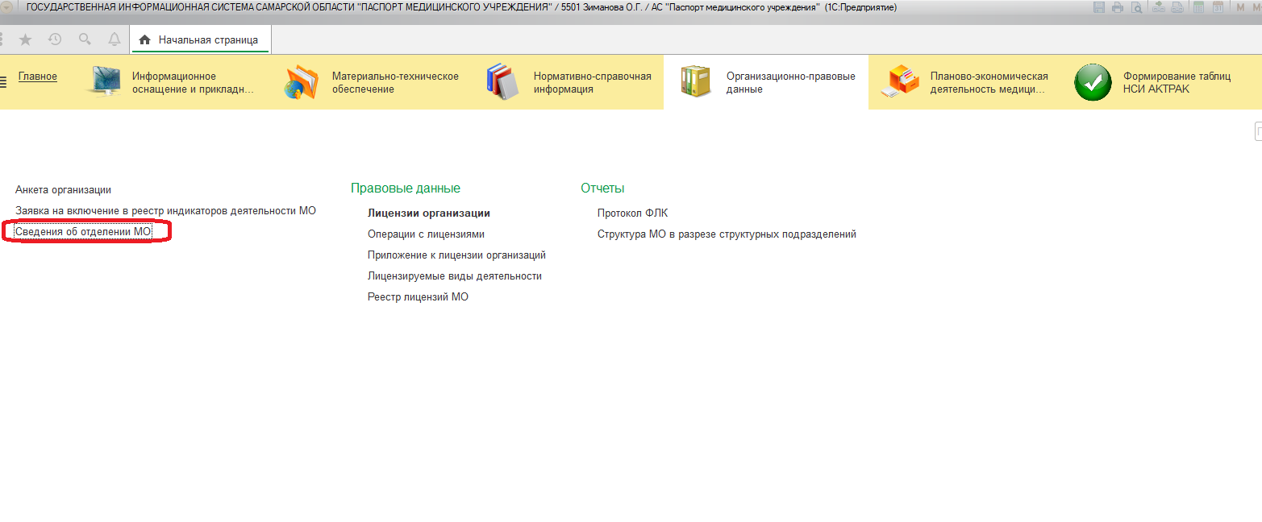
Для начала работы с документом нужно перейти в раздел «Сведения об отделении МО» и нажать кнопку «Создать».
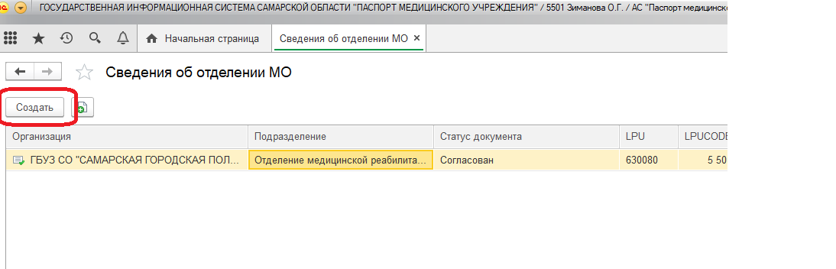
Откроется форма документа «Сведения об отделении МО».
По умолчанию в документе заполнены поля «Дата» (текущая дата), Организация (организация пользователя) и статус работы с документом (по умолчанию – Заполнение).
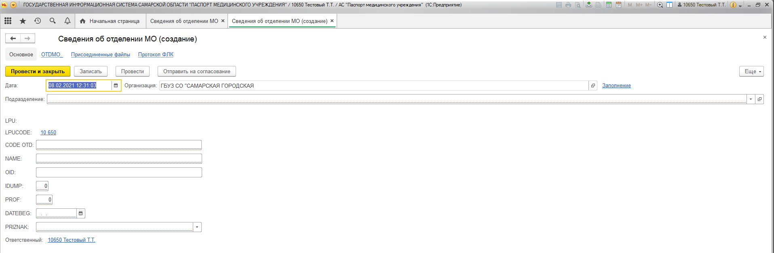
Заполнение данных начинается с выбора подразделения организации.
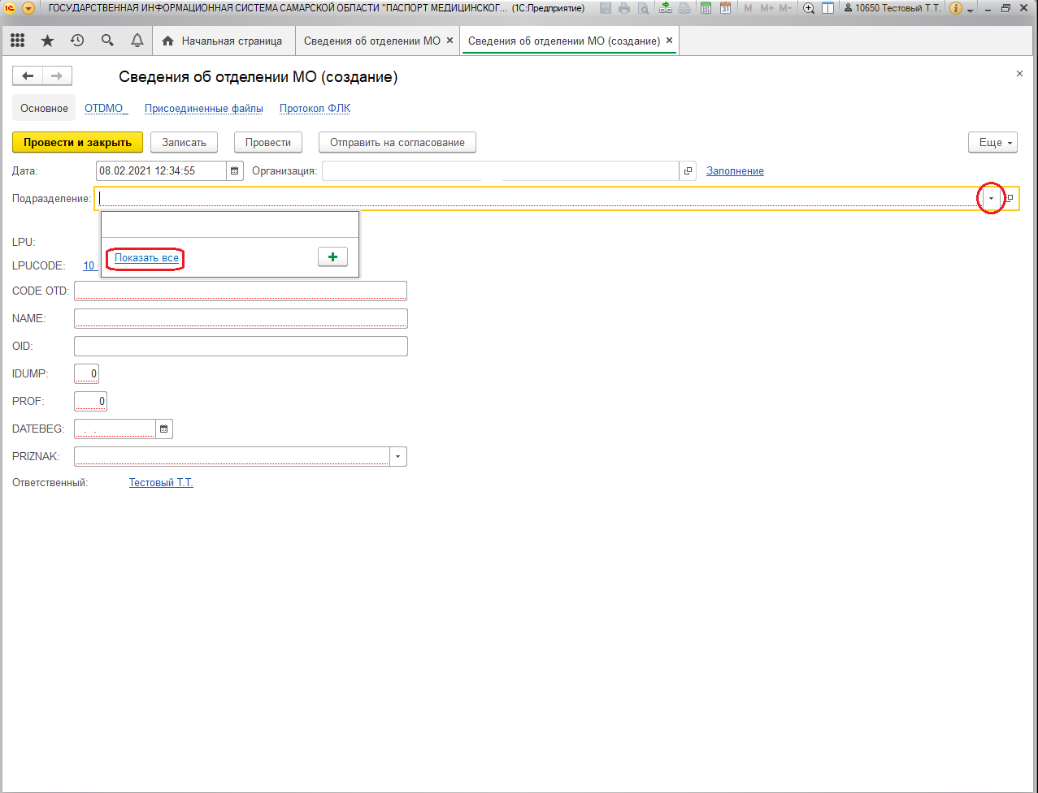

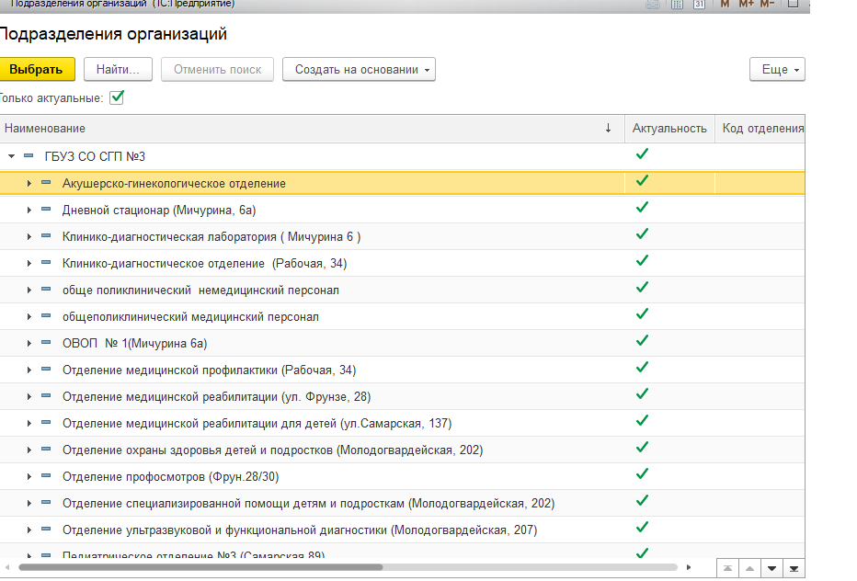
После выбора подразделения (=стационарное отделение) поля LPU, LPUCODE, CODEOTD, NAME, DATEBEG заполняются автоматически.
Поле NAME необходимо перезаполнить тем же наименованием, но заглавными буквами.
Важно! Если после выбора подразделения поле LPU не заполнилось автоматически, нужно зайти в карточку организации (раздел «Главное» - «Моя организация») и заполнить на вкладке «Классификационные данные» значение «Реестровый номер». Это федеральный код МО в системе ОМС.
После заполнения «Реестрового номера» в карточке организации, вернуться в документ «Сведения об отделении МО».
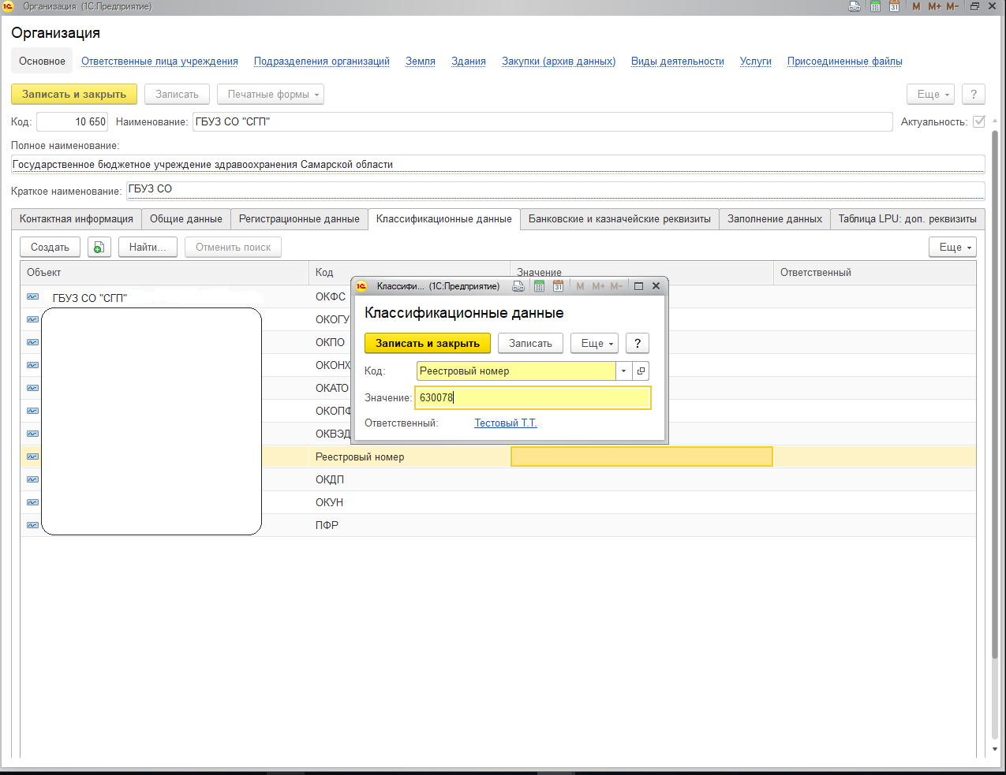
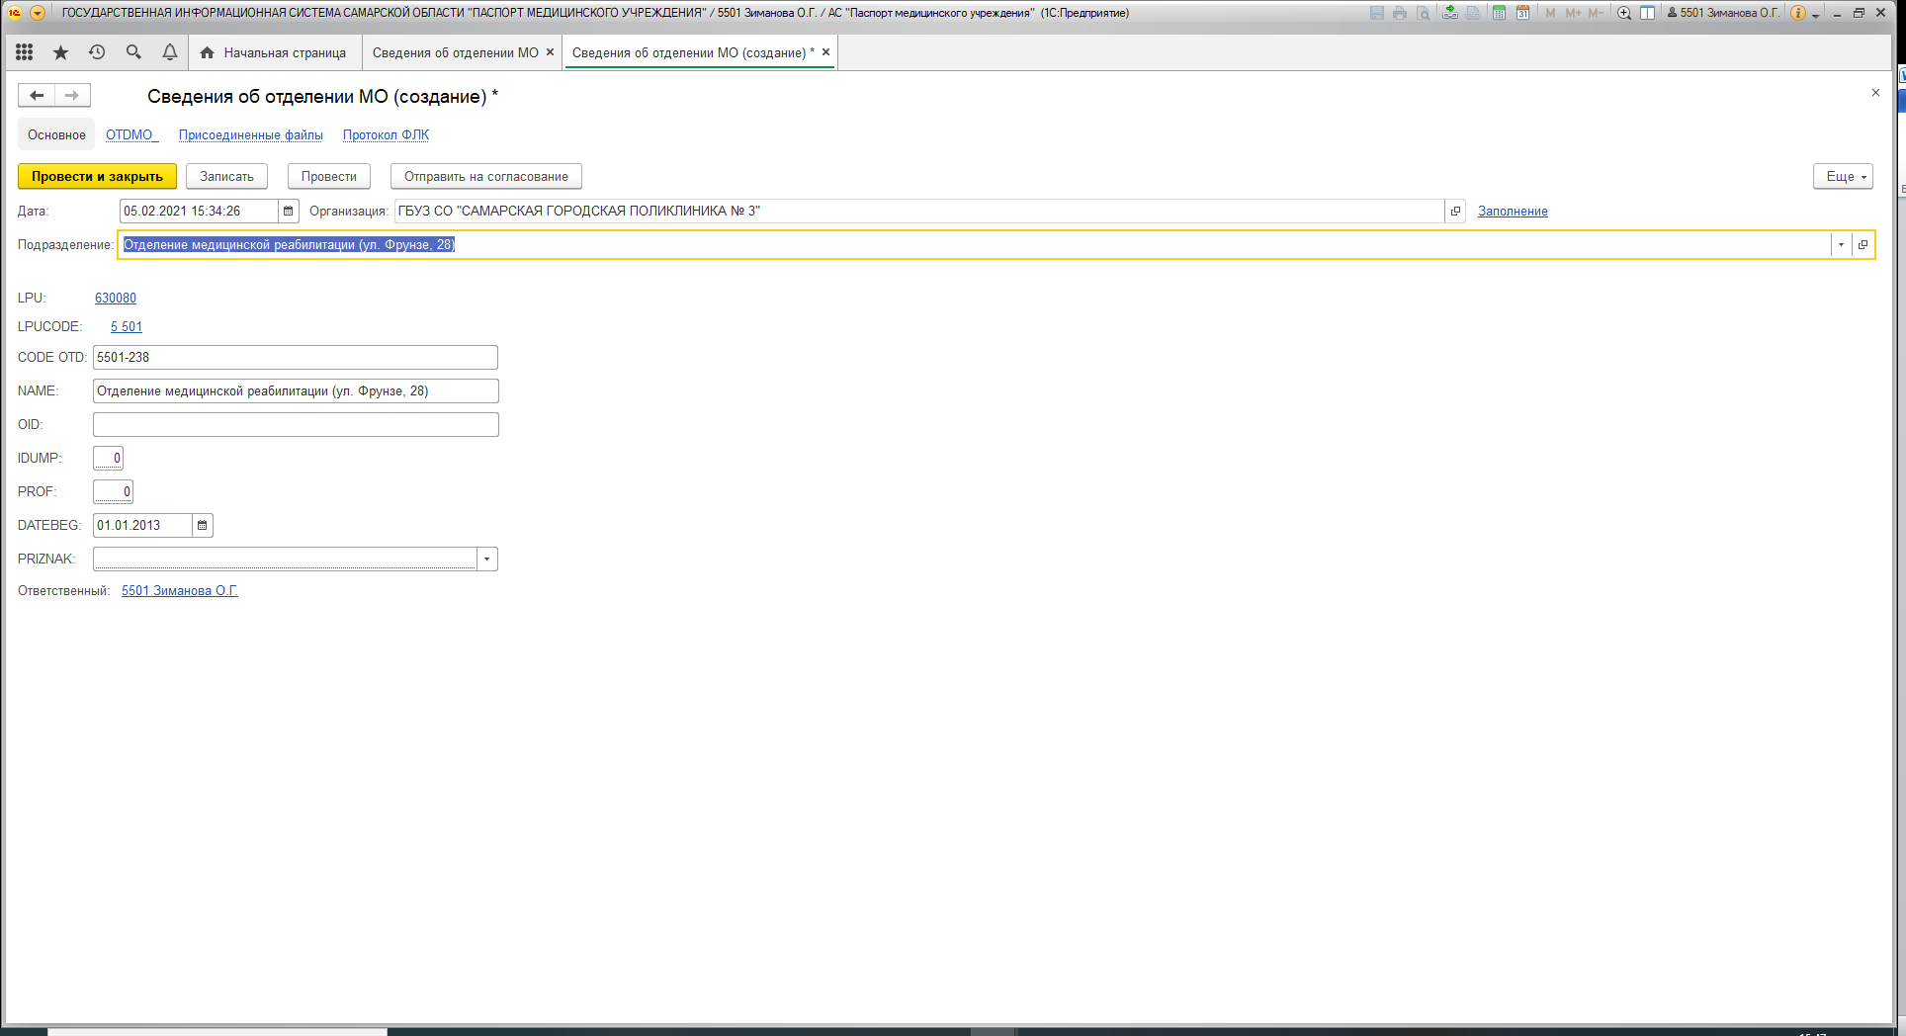
Далее заполнить поле OID стационарного отделения из Федерального реестра медицинских организаций (ФРМО).
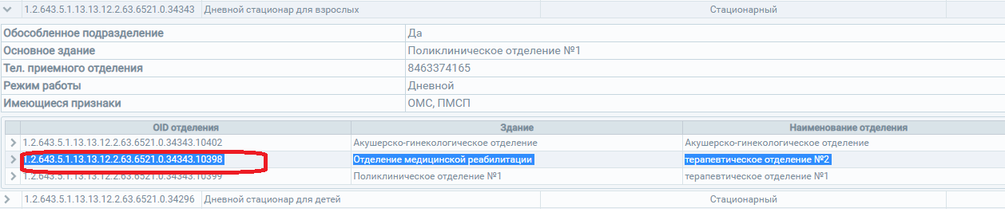
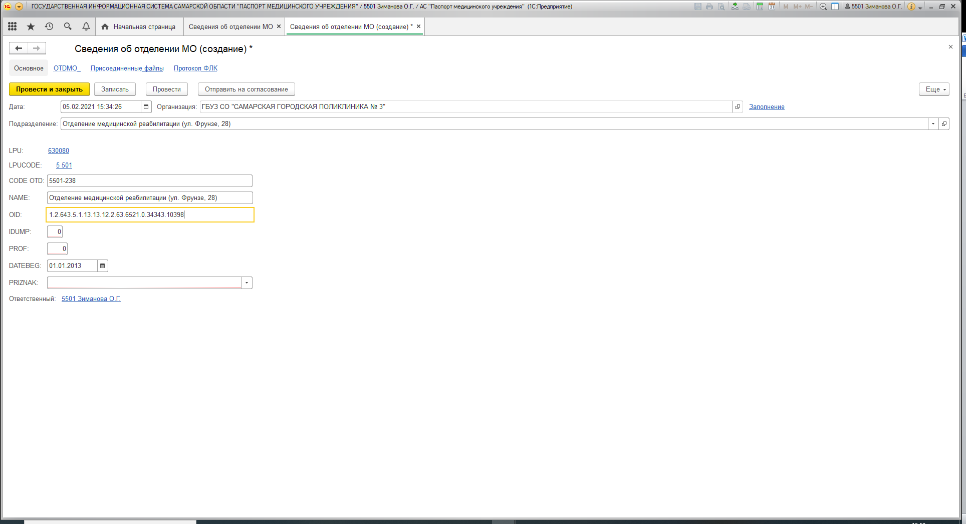
Далее заполнить поля:
IDUMP – код условий оказания медицинской помощи (справочник V006 «Классификатор условий оказания медицинской помощи» из пакета НСИ ОМС);
PROF – код профиля отделения (справочник V002 «Классификатор профилей оказанной медицинской помощи» из пакета НСИ ОМС).
В поле DATEBEG необходимо указать «Дату начала действия отделения».
Заключительным этапом является заполнение поля PRIZNAK.
Поле PRIZNAK принимает следующие значения:
1 – вставка;
2 – редактирование;
3 – закрытие;
4 – восстановление (для ковидных отделений).
Для добавления нового отделения PRIZNAK =1 (вставка).
Если PRIZNAK = 2, 3 или 4 и CODE_OTD в ГИС СО «Паспорт МУ» отличается от CODE_OTD этого же отделения в справочнике OTDMO от ТФОМС, то МО необходимо сделать сопоставление кодов.

Пример:
ГИС Паспорт: ТЕРАПЕВТИЧЕСКОЕ ОТДЕЛЕНИЕ №2 - 5202-294 -
ТФОМС: ТЕРАПИЯ – 22

Оформить его в виде документа WORD и присоединить к документу «Сведения об отделении МО».

В случае изменения профиля отделения CODE_OTD поменяется. Поэтому необходимо закрыть отделение в справочнике OTDMO и создать новое отделение с другим профилем.

После того, как все данные заполнены, необходимо нажать кнопку «Провести» и отправить документ на согласование.
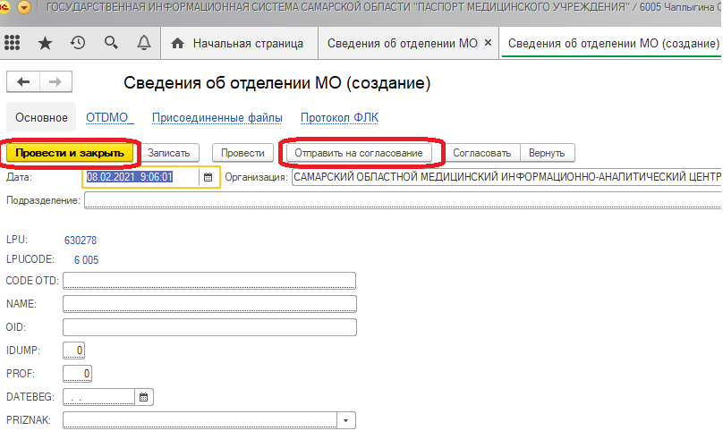

После отправки шаблона на согласование, документ становится недоступным для редактирования. Устанавливается статус документа «На согласовании».
Ответственному пользователю МО необходимо следить за статусом документа «Сведения об отделении МО».
Статус документа может принимать следующие значения:
- на согласовании (документ отправлен на проверку в МИАЦ);
- возвращено для исправления (обнаружены ошибки в файле, необходимо исправить документ);
- временно согласован (файл согласован специалистом МИАЦ, и отправлен в ТФОМС на проверку);
- согласован (отделение добавлено в справочник OTDMO).
МИАЦ (Оператор ГИС СО «Паспорт МУ») проверяет полученный от МО документ. Если в документе выявлены ошибки, МИАЦ возвращает документ на доработку.
После согласования ответственным сотрудником МИАЦ документа «Сведения об отделении МО», устанавливается статус документа «Согласован».
Пользователь МО, получивший документ «Сведения об отделении МО» со статусом «Возвращено на доработку», должен открыть форму документа по кнопке «Просмотреть» в разделе «Присоединенные файлы» и открыть файл с замечаниями, подготовленный МИАЦ (Оператором ГИС СО «Паспорт МУ»).
Замечания можно просмотреть, установив курсор на файл с замечаниями, и нажав по кнопке «Просмотреть».

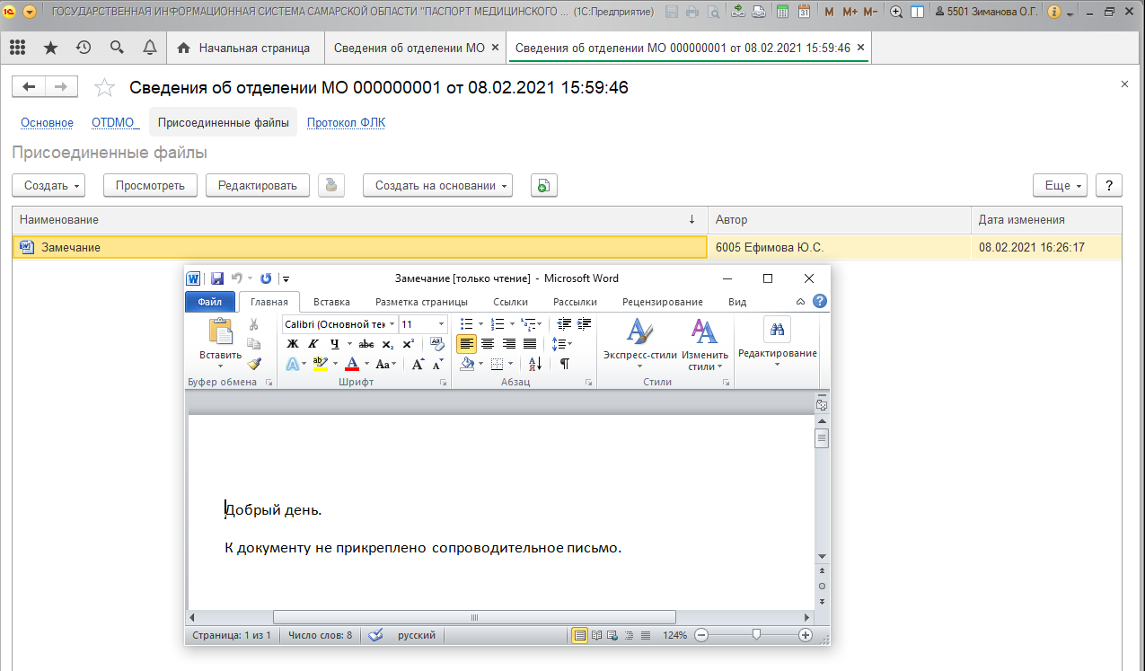
Полученные замечания нужно исправить и повторно отправить документ на согласование в МИАЦ.
В случае если документ возвращен на доработку, а файла с замечаниями нет, пользователь МО должен связаться с ответственным сотрудником МИАЦ и выяснить причину отклонения документа самостоятельно.
При успешном согласовании шаблона организации статус документа меняется на «Согласован».

Порядок определения в ГИС СО «Паспорт МУ» идентификатора структурного подразделения МО (CODE_OTD)
Для работы с подсистемой «Планово-экономическая деятельность медицинского учреждения» пользователю должен быть добавлен профиль: «Экономический учет».

Для определения идентификатора структурного подразделения необходимо войти в подсистему «Планово-экономическая деятельность медицинского учреждения», раздел «Организационная структура», ссылка «Подразделения организаций.

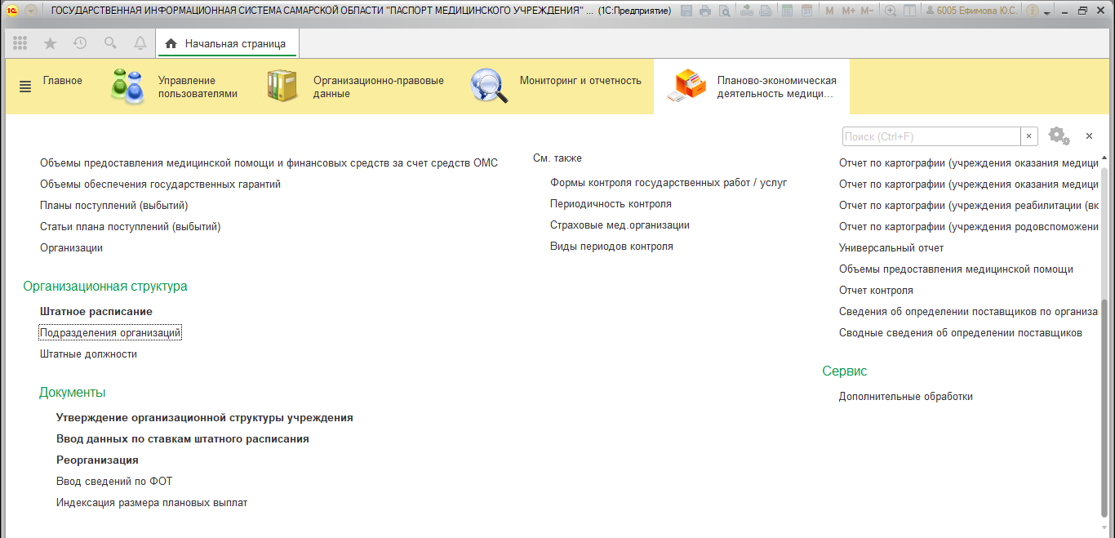
В списке подразделений открыть двойным щелчком искомое подразделение:
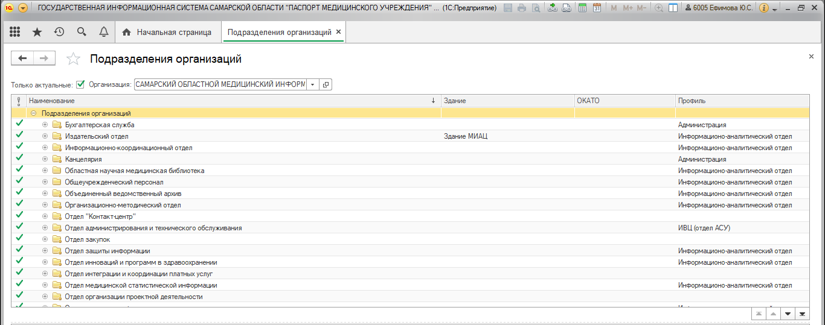
Идентификатор подразделения – поле «Код отделения».
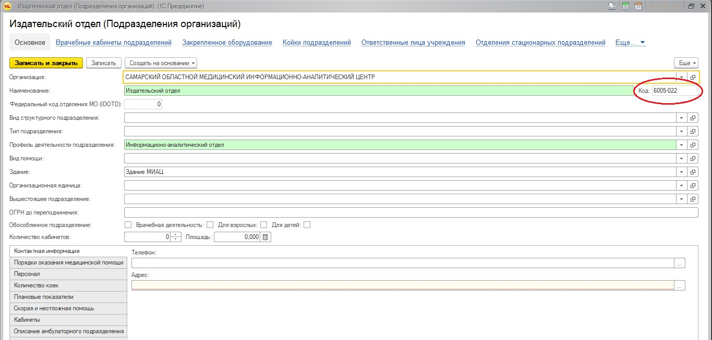

ВАЖНО! Если структурное подразделение отсутствует в ГИС СО «Паспорт МУ» его нужно создать в ГИС СО «Кадры МУ».
Структурные подразделения вводятся в подсистеме «Экономический блок» ГИС СО «Кадры МУ». Регламентным заданием (в ночное время) сведения о созданных подразделениях переносятся в ГИС СО «Паспорт МУ».

Создание нового структурного подразделения в ГИС СО «Кадры МУ»

Для работы с подсистемой «Экономический блок» пользователю должен быть добавлен профиль: «Работник ФЭО».

Для того, чтобы создать подразделение в ГИС СО «Кадры МУ» нужно перейти в подсистему «Экономический блок», необходимо выбрать справочник «Подразделение организации».
Откроется окно следующего вида:

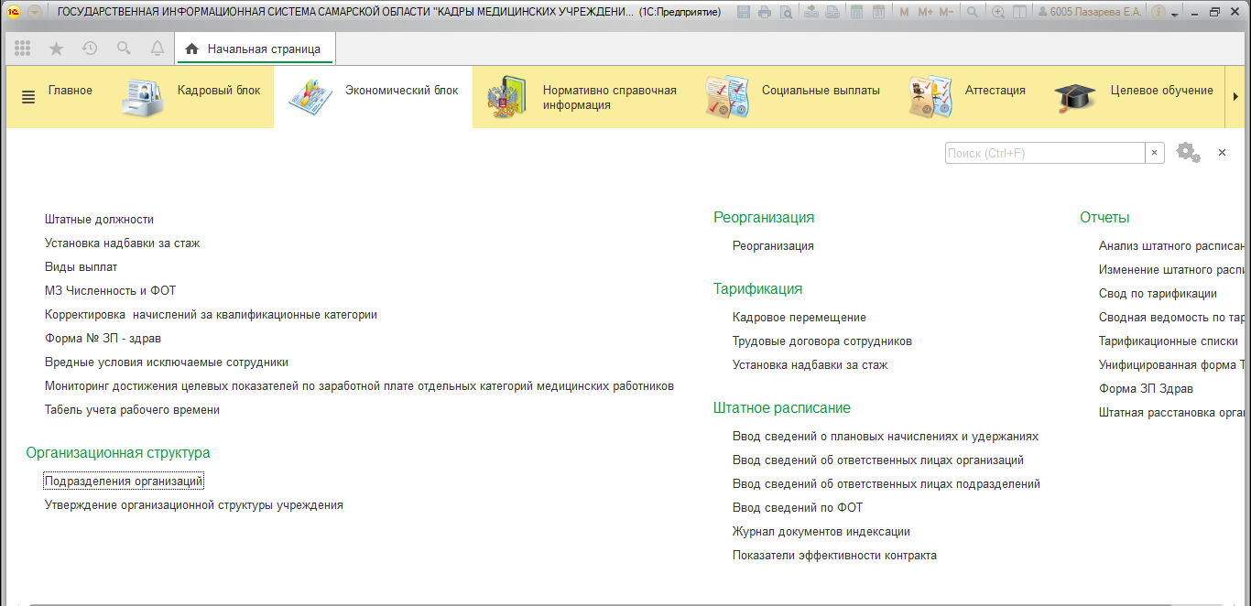

Далее, нажатием кнопки «Создать», открывается окно с полями для заполнения сведений по данному подразделению.
Необходимо заполнить следующие поля:
Наименование,
Вид структурного подразделения.

Обязательно сохранить внесённые данные по кнопке «Записать и закрыть».

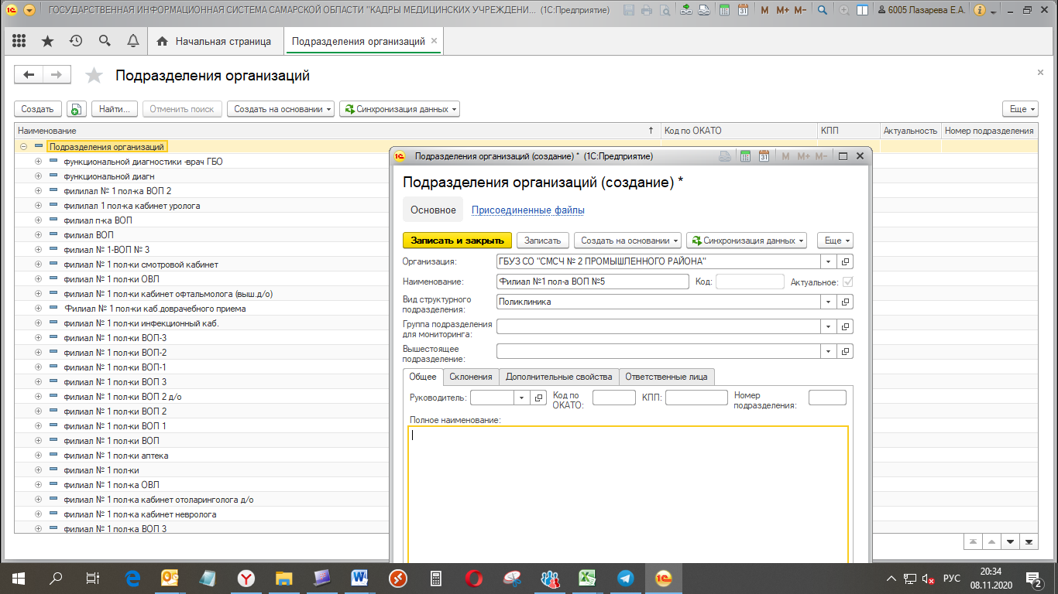

В списке «Подразделения организации» появится новое созданное подразделение.

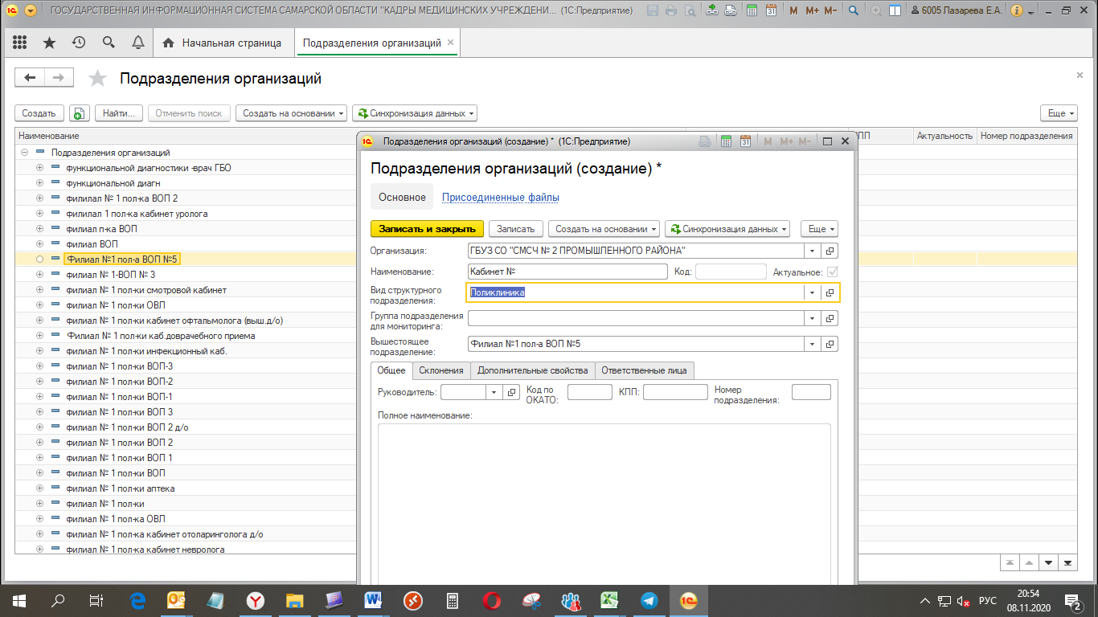

Для того чтобы создать кабинет/отделение в подразделении необходимо выделить строку с подразделением, в котором создаётся кабинет/отделение и нажать кнопку «Создать». Откроется форма подразделения для заполнения сведений.

Необходимо заполнить следующие поля: Наименование и Вид структурного подразделения. Сведения по вышестоящему подразделению будет заполнено автоматически. Сохранить внесённые данные по кнопке «Записать и закрыть».

Для отображения созданного подразделения в структуре МО необходимо создать документ «Утверждение организационной структуры учреждения». Перейти в подразделение «Экономический блок», нажать кнопку «Создать», откроется окно со списком имеющихся подразделений, отметить галочкой (Актуальность после) нужное подразделение. В поле «Дата» указать дату начала действия организационной структуры. Сохранить внесённые данные по кнопке «Записать и закрыть».

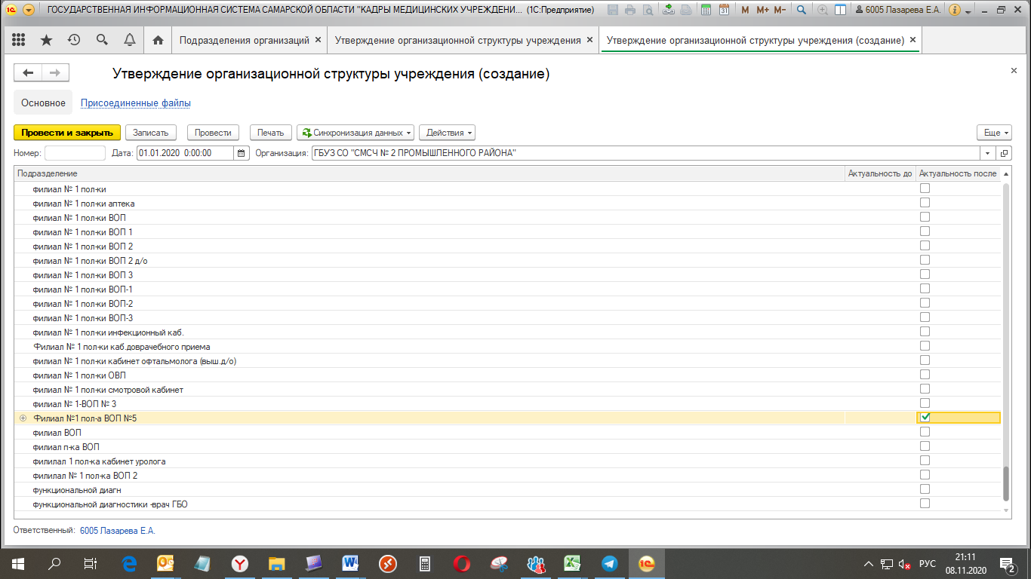

В штатном расписании отображается созданное подразделение с кабинетом.

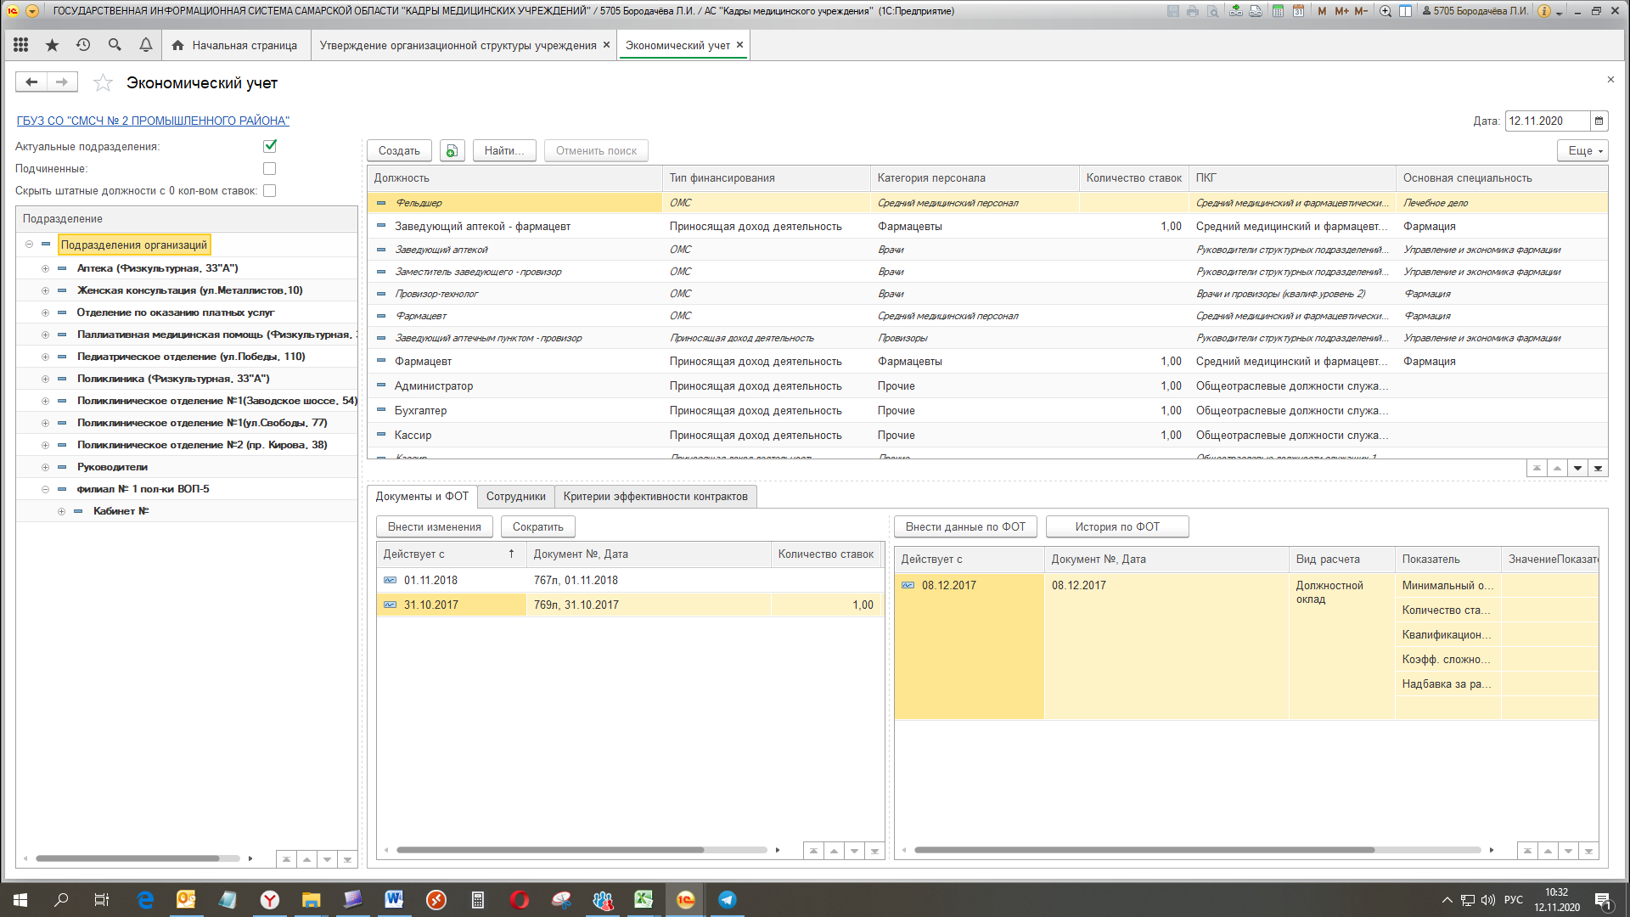

Уточнить федеральный код МО можно в справочнике F003 из пакета НСИ ОМС (NTxYYMMVV.ZIP), который публикуется на сайте ТФОМС Самарской области в разделе «Документы» (https://samtfoms.ru/).
OID стационарного отделения можно определить в карточке структурного подразделения в ФРМО (https://nr.egisz.rosminzdrav.ru/) или уточнить у сотрудника, ответственного за ведение ФРМО в медицинской организации
Пакет НСИ ОМС Самарской области размещается на сайте ТФОМС Самарской области (https://samtfoms.ru/)

